

Министерство образования и науки Российской Федерации  
Федеральное государственное автономное образовательное учреждение высшего образования «Уральский федеральный университет имени первого Президента России Б.Н. Ельцина» (УрФУ)

Институт фундаментального образования

Кафедра «Технической физики»

ДОМАШНЯЯ РАБОТА

по дисциплине «Прикладное программирование»

Тема: «Основные алгоритмические конструкции»

Студент: *Евсеев Г.И.*

(ФИО)

Группа: Фт-220008

Преподаватель: _*ст. преподаватель, к.т.н. Каримова О.Х.*

(ФИО)

Екатеринбург

2023

СОДЕРЖАНИЕ

1. АЛГОРИТМ ШИФРОВАНИЯ КОДОМ ЦЕЗАРЯ 3

1.1 Формулировка задания 3

1.3 Листинг кода 4

2 АГОРИТМ РЕШЕНИЯ ЗАДАЧИ «ШАХМАТЫ» 5

2.1 Формулировка задания 5

2.2 Алгоритм решения 6

2.3 Листинг кода 8

# АЛГОРИТМ ШИФРОВАНИЯ КОДОМ ЦЕЗАРЯ

## 1.1 Формулировка задания

Шифрование и расшифровка текста шифром Цезаря. Пользователь вводит строку и шаг сдвига. Заглавные символы должны быть заменены заглавными, цифры и знаки препинания оставить без изменения.

## 1.2 Алгоритм решения

Рисунок 1 – Блок-схема программы “Код Цезаря”

## 1.3 Листинг кода

#include<iostream>

#include<string>

#include<sstream>

#include<windows.h>

#include <limits>

#include <math.h>

using namespace std;

int main()

{

SetConsoleCP(1251);

SetConsoleOutputCP(1251);

string cesar;

int k;

cout << "Введите сообщение, которое будет закодированно: " << endl;

inputstr:

getline(cin,cesar);

for (int i = 0;i < cesar.size(); i++)

if (int(cesar[i]) < 32 || int(cesar[i]) > 126 || int(cesar[i]) < 0)

{

cout << "Ошибка в вводе сообщения, попробуйте снова." << endl;

goto inputstr;

}

cout << "Введите шаг кодировки: " << endl;

inputk:

cin >> k;

if (!cin)

{

cin.clear();

cin.ignore(50,'\n');

cout << "Ошибка в вводе шага кодировки, попробуйте снова." << endl;

goto inputk;

}

for (int i = 0;i < cesar.size(); i++)

if ((int(cesar[i]) < 91 && int(cesar[i]) > 64) || (int(cesar[i]) < 123 && int(cesar[i]) > 96))

{

cesar[i] += k;

if (int(cesar[i] > 91) && int(cesar[i] < 97))

cesar[i] = (int(cesar[i]) - 90) + 64;

if (int(cesar[i] > 122))

cesar[i] = (int(cesar[i]) - 122) + 96;

}

cout << cesar << endl;

}

# **2 АГОРИТМ РЕШЕНИЯ ЗАДАЧИ «ШАХМАТЫ»**

## 2.1 Формулировка задания

Поле шахматной доски (рис. 2) определяется парой натуральных чисел,

каждое из которых не превосходит восьми:

* первое число — номер вертикали (при счете слева направо),
* второе число — номер горизонтали (при счете снизу вверх).

Даны натуральные числа k, l, m, n,

каждое из которых не превосходит восьми.

Требуется:

а) Выяснить, являются ли поля (k, I) и (m, n) полями одного цвета.

6) На поле (к, I) расположен ферзь, ладья, слон или конь (должен ввести пользователь). Угрожает ли он полю (m, n)?

в) Выяснить, можно ли с поля (k, I) одним ходом ладьи, ферзя или слона (должен ввести пользователь) попасть на поле (m, n). Если нет, то выяснить, как это можно сделать за два хода (указать поле, на которое приводит первый ход).

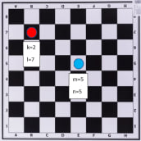

Рисунок 1 - Разметка шахматной доски

## 2.2 Алгоритм решения

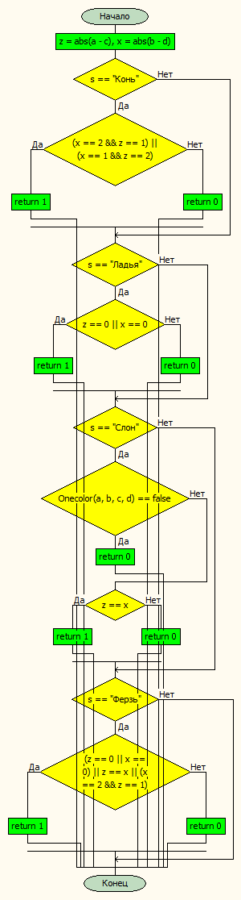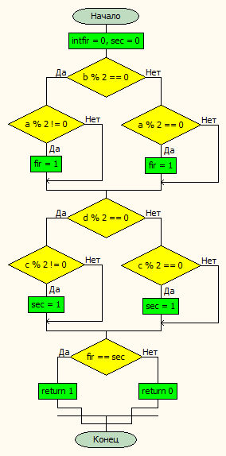

Рисунок 4 – Блок-схема функции “Onecolor”

Рисунок 3 – Блок-схема функции “danger”

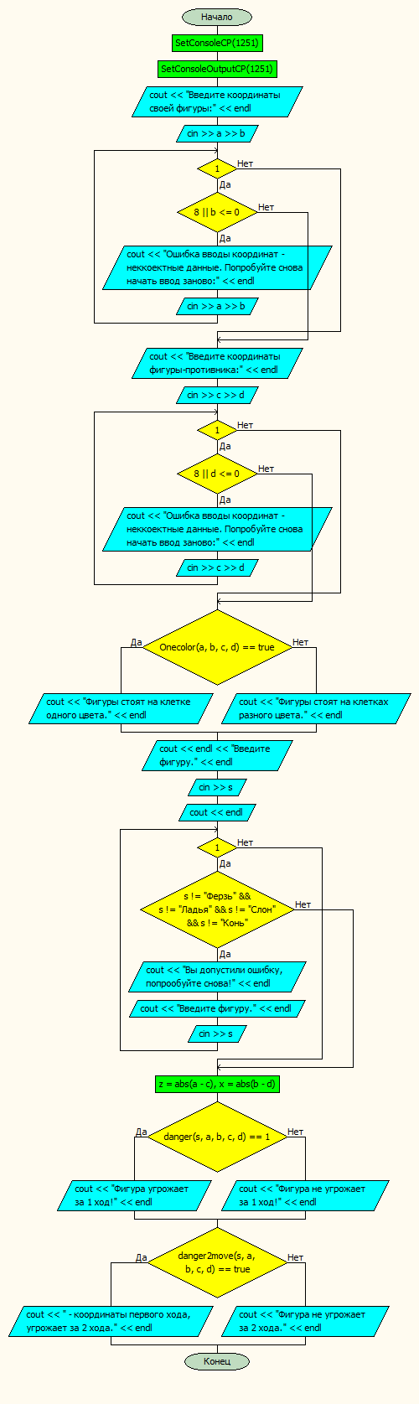К сожалению, блок-схема функции “danger2move” получилась слишком массивной для различения хоть символа при помещении в word-файл, поэтому будет хранится в папке с этим документом, как и все остальные для подробного изучения.

Рисунок 6 – Блок-схема функции “main”

## 2.3 Листинг кода

#include<iostream>

#include<string>

#include <windows.h>

#include<math.h>

using namespace std;

bool Onecolor(int a, int b, int c, int d)

{

int fir=0, sec=0;

if (b % 2 == 0)

{

if (a % 2 != 0)

fir = 1;

}

else if (a % 2 == 0)

fir = 1;

if (d % 2 == 0)

{

if (c % 2 != 0)

sec = 1;

}

else if (c % 2 == 0)

sec = 1;

if (fir == sec)

return 1;

else

return 0;

}

bool danger(string s, int a, int b, int c, int d)

{

int z = abs(a - c), x = abs(b - d);

if (s == "Конь")

{

if ((x == 2 && z == 1) || (x == 1 && z == 2))

return 1;

else

return 0;

}

if (s == "Ладья")

{

if (z == 0 || x == 0)

return 1;

else

return 0;

}

if (s == "Слон")

{

if(Onecolor(a,b,c,d)==false)

return 0;

if (z == x)

return 1;

else

return 0;

}

if (s == "Ферзь")

{

if ((z == 0 || x == 0) || z == x || (x == 2 && z == 1))

return 1;

else

return 0;

}

}

bool danger2move(string s, int a, int b, int c, int d)

{

int k = a, l = b, m = c, n = d;

int z = abs(a - c), x = abs(b - d);

if (s == "Конь")

{

if (a <= 6 && b <= 7)

{

a += 2;b += 1;

}

z = abs(a - c), x = abs(b - d);

if ((x == 2 && z == 1) || (x == 1 && z == 2))

{

cout <<"(" << a << ";" << b <<") ";

return 1;

}

a = k;b = l;

if (a <= 7 && b <= 6)

{

a += 1;b += 2;

}

z = abs(a - c), x = abs(b - d);

if ((x == 2 && z == 1) || (x == 1 && z == 2))

{

cout <<"(" << a << ";" << b <<") ";

return 1;

}

a = k;b = l;

if (a >= 3 && b <= 7)

{

a -= 2;b += 1;

}

z = abs(a - c), x = abs(b - d);

if ((x == 2 && z == 1) || (x == 1 && z == 2))

{

cout << "(" << a << ";" << b << ") ";

return 1;

}

a = k;b = l;

if (a >= 1 && b <= 6)

{

a -= 1;b += 2;

}

z = abs(a - c), x = abs(b - d);

if ((x == 2 && z == 1) || (x == 1 && z == 2))

{

cout << "(" << a << ";" << b << ") ";

return 1;

}

a = k;b = l;

if (a >= 2 && b >= 1)

{

a -= 2;b -= 1;

}

z = abs(a - c), x = abs(b - d);

if ((x == 2 && z == 1) || (x == 1 && z == 2))

{

cout <<"(" << a << ";" << b <<") ";

return 1;

}

a = k;b = l;

if (a >= 1 && b >= 2)

{

a -= 1;b -= 2;

}

z = abs(a - c), x = abs(b - d);

if ((x == 2 && z == 1) || (x == 1 && z == 2))

{

cout <<"(" << a << ";" << b <<") ";

return 1;

}

if (a <= 6 && b >= 1)

a += 2;b -= 1;

z = abs(a - c), x = abs(b - d);

if ((x == 2 && z == 1) || (x == 1 && z == 2))

{

cout << "(" << a << ";" << b << ") ";

return 1;

}

a = k;b = l;

if (a <= 7 && b >= 2)

{

a += 1;b -= 2;

}

z = abs(a - c), x = abs(b - d);

if ((x == 2 && z == 1) || (x == 1 && z == 2))

{

cout << "(" << a << ";" << b << ") ";

return 1;

}

a = k;b = l;

return 0;

}

if (s == "Ладья")

{

int k = a, l = b, m = c, n = d;

int z = abs(a - c), x = abs(b - d);

a = 0;

while (a <= 8)

{

a++;

if (z == 0 || x == 0 && a!=k && b!=l)

{

cout <<"(" << a << ";" << b <<") ";

return 1;

}

}

a = k;

b = 0;

while (b <= 8)

{

b++;

if (z == 0 || x == 0 && a != k && b != l && a != m && b != n)

{

cout <<"(" << a << ";" << b <<") ";

return 1;

}

}

return 0;

}

if (s == "Слон")

{

if (Onecolor( a, b, c, d) == false)

return 0;

int k = a, l = b, m = c, n = d;

int q = min(a, b);

q--;

a -= q;

b -= q;

while (a < 8 && b < 8)

{

a++;b++;

int z = abs(a - c), x = abs(b - d);

if (z == x && a != k && b != l && a != m && b != n)

{

cout <<"(" << a << ";" << b <<") ";

return 1;

}

}

a = k;b = l;

q = 8 - a;

b -= q;a += q;

while (a > 0 && b < 8)

{

a--;b++;

int z = abs(a - c), x = abs(b - d);

if (z == x && a != k && b != l && a != m && b != n)

{

cout <<"(" << a << ";" << b <<") ";

return 1;

}

}

return 0;

}

if (s == "Ферзь")

{

int k = a, l = b, m = c, n = d;

int z = abs(a - c), x = abs(b - d);

if (a <= 6 && b <= 7)

a += 2;b += 1;

z = abs(a - c), x = abs(b - d);

if ((z == 0 || x == 0) || z == x || (x == 2 && z == 1))

{

cout <<"(" << a << ";" << b <<") ";

return 1;

}

a = k;b = l;

if (a <= 7 && b <= 6)

a += 1;b += 2;

z = abs(a - c), x = abs(b - d);

if ((z == 0 || x == 0) || z == x || (x == 2 && z == 1))

{

cout <<"(" << a << ";" << b <<") ";

return 1;

}

a = k;b = l;

if (a >= 2 && b >= 1)

a -= 2;b -= 1;

z = abs(a - c), x = abs(b - d);

if ((z == 0 || x == 0) || z == x || (x == 2 && z == 1))

{

cout <<"(" << a << ";" << b <<") ";

return 1;

}

a = k;b = l;

if (a >= 1 && b >= 2)

a -= 1;b -= 2;

z = abs(a - c), x = abs(b - d);

if ((z == 0 || x == 0) || z == x || (x == 2 && z == 1))

{

cout <<"(" << a << ";" << b <<") ";

return 1;

}

a = k;b = l;

a = 0;

while (a <= 8)

{

a++;

if ((z == 0 || x == 0) || z == x || (x == 2 && z == 1) && a != k && b != l && a != m && b != n)

{

cout <<"(" << a << ";" << b <<") ";

return 1;

}

}

a = k;

b = 0;

while (b <= 8)

{

b++;

if ((z == 0 || x == 0) || z == x || (x == 2 && z == 1) && a != k && b != l && a != m && b != n)

{

cout <<"(" << a << ";" << b <<") ";

return 1;

}

}

a = k;b = l;

int q = min(a, b);

q--;

a -= q;

b -= q;

while (a <= 8 && b <= 8)

{

a++;b++;

int z = abs(a - c), x = abs(b - d);

if ((z == 0 || x == 0) || z == x || (x == 2 && z == 1) && a != k && b != l && a != m && b != n)

{

cout <<"(" << a << ";" << b <<") ";

return 1;

}

}

a = k;b = l;

q = 8 - a;

b -= q;a += q;

while (a >= 0 && b <= 8)

{

a--;b++;

int z = abs(a - c), x = abs(b - d);

if ((z == 0 || x == 0) || z == x || (x == 2 && z == 1) && a != k && b != l && a != m && b != n)

{

cout <<"(" << a << ";" << b <<") ";

return 1;

}

}

return 0;

}

}

int main()

{

SetConsoleCP(1251);

SetConsoleOutputCP(1251);

string s;

int a, b, c, d;

cout << "Введите координаты своей фигуры:" << endl;

cin >> a >> b;

while(1)

if (a>8 || a<=0 || b>8 || b<=0)

{

cout << "Ошибка вводы координат - неккоектные данные. Попробуйте снова начать ввод заново:" << endl;

cin >> a >> b;

}

else

break;

cout << "Введите координаты фигуры-противника:" << endl;

cin >> c >> d;

while (1)

{

if (c > 8 || c <= 0 || d>8 || d <= 0)

{

cout << "Ошибка вводы координат - неккоектные данные. Попробуйте снова начать ввод заново:" << endl;

cin >> c >> d;

}

else

break;

}

if (Onecolor(a, b, c, d)==true)

cout << "Фигуры стоят на клетке одного цвета." << endl;

else

cout << "Фигуры стоят на клетках разного цвета." << endl;

cout << endl << "Введите фигуру." << endl;

cin >> s;

cout << endl;

while (1)

if (s != "Ферзь" && s != "Ладья" && s != "Слон" && s != "Конь")

{

cout << "Вы допустили ошибку, попрообуйте снова!" << endl;

cout << "Введите фигуру." << endl;

cin >> s;

}

else

break;

int z = abs(a - c), x = abs(b - d);

if (danger(s, a, b, c, d) == 1)

cout << "Фигура угрожает за 1 ход!" << endl;

else

cout << "Фигура не угрожает за 1 ход!" << endl;

if (danger2move(s, a, b, c, d) == true)

cout << " - координаты первого хода, угрожает за 2 хода." << endl;

else

cout << "Фигура не угрожает за 2 хода." << endl;

}